ПАМЯТКА ДЛЯ НАСЕЛЕНИЯ
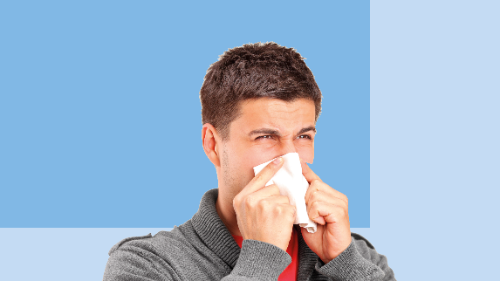
Правила
безопасного чихания

Будь то аллергическая реакция, вирусная инфекция, пыль или внезапный яркий свет, нос человека практически тут же реагирует чиханием. Процесс чихания – это защитный рефлекс. Организму необходимо очистить полость носа от инородных частиц, такие как пыль или пыльца, которые попадают в наши верхние дыхательные пути.
Раньше достаточно было сказать «чихайте, прикрыв рот ладонью» но с сезонно растущей заболеваемостью гриппом и другими ОРВИ, не говоря уже о пандемии COVID-19, мы уверены, что нужно использовать правильные способы чихать.
Правильно чихать — это не только вопрос вежливости, главная задача этого умения – уменьшение риска распространения инфекционных заболеваний. Ведь основной путь распространения ОРВИ воздушно-капельный: когда инфицированный человек чихает или кашляет, мельчайшие капли слюны, содержащие вирус, могут попадать в организм находящихся рядом людей через слизистые оболочки – глаза, нос и рот.
Нужно всегда быть готовым чихнуть правильно.
Для этого потребуются одноразовые салфетки или носовой платок, но одноразовая салфетка с гигиенической точки зрения безопаснее. Носовые платки из ткани, распространяют инфекцию чаще, чем одноразовые салфетки.
Всегда при чихании и кашле нужно прикрывать рот и нос салфеткой и выбросить ее сразу же после использования в мусорное ведро. После чего необходимо вымыть руки с мылом.
Если с собой нет салфетки или платка – чихайте или кашляйте в сгиб локтя или рукава. Это убережет руки от микробов и снизит риск передачи инфекции другим людям.
По возможности отворачивайтесь от людей, когда кашляете или чихаете, а еще лучше отойти на 1,5 - 2 метра.
Часто мойте руки водой с мылом или обрабатывайте спиртосодержащим средством для рук в течение не менее 20 секунд.
Еще раз: не чихайте в ладонь. Если вы чихнули в ладонь, немедленно ее вымойте. Не здоровайтесь за руку, не касайтесь других людей, дверных ручек и других поверхностей общего пользования, пока не вымыли руки.
Можно ли задержать дыхание и предотвратить чихание? Безопасно ли это?
Так делать не стоит, есть риск повредить барабанные перепонки, получить разрыв сосудов глаза, кровотечение из носа, повреждение носовых пазух, головную боль. Во время чихания создается высокое давление в дыхательных путях, потенциально это может привести к разрыву аневризмы головного мозга. Это опасная для жизни травма.
Кроме правильного чихания и гигиены рук есть другие не менее значимые проверенные способы, как не подхватить инфекцию и прервать ее распространение:
Пройти вакцинацию от гриппа и COVID-19
Не прикасаться к глазам, носу и рту
Оставаться дома, когда есть признаки ОРВИ: ломота в теле, повышенная температура, недомогание, кашель, насморк
Избегать контактов с людьми у которых есть признаки вирусной инфекции.

ВАЖНО!!! Этикет при кашле и чихании относится к правилам личной гигиены, которые под силу соблюдать каждому. Пользуйтесь своими умениями и научите детей соблюдать эти простые правила.

ФБУЗ «Центр гигиенического образования населения» Роспотребнадзора
http://cgon.rospotrebnadzor.ru, 2022 год

